بسم الله الرحمن الرحيم

السؤال الاول:- اكتب السبب العلمي:
- يستخدم حمض الستريك في الاغذية المحفوظة.
- يسمى حمض الجلايسين بالامينو اسيتك.
- درجة غليان الاحماض الكربوكسيلية اعلى من درجة غليان الكحولات.
- تسمى الاحماض الاليفاتية المشبعة احادية القاعدية بالدهنية.
- يعتبر الاسيتالدهيد مركبا وسطيا بين الكحولات والاحماض.

السؤال الثاني:- رتب حسب الحامضية تصاعديا:
* الفينول. *الاستك.
*الايثانول. *البنزويك.

السؤال الثالث:-وضح بالمعادلات الكيميائية:
- حمض الاستك من الايثانول والعكس.
- البنزين من البنزويك والعكس.

السؤال الرابع:-اذكر اهمية كل من:
*الاسكوريك. *السلسليك.
*البنزويك.

السؤال الخامس:-سم المركبات الاتية:
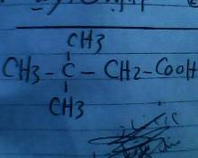
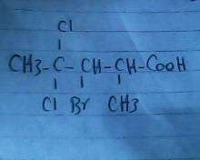
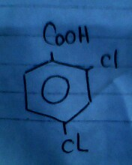

*******************************************************************
انتهت الاسئلة.
مع تحيات:
أ:علاء رشاد الصباغ.
كتبه:محمود ابراهيم الصباغ.

